1.）生成keystore
按照下面的命令行 在C:\Program Files\Java\jdk1.6.0_10\bin>目录下，输入keytool -genkey -alias android.keystore -keyalg RSA -validity 100000 -keystore android.keystore
参数意义：-validity主要是证书的有效期，写100000天；空格，退格键 都算密码。
命令执行后会在C:\Program Files\Java\jdk1.6.0_10\bin>目录下生成 android.keystore文件。如图-1
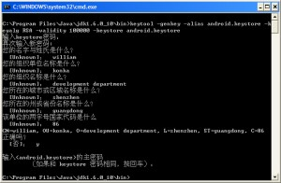
图-1命令行下生成android.keystore
2.）eclipse生成apk文件
选择要打包的项目，右键点击–>Android tools–>Export Signed Application Package…如图-2
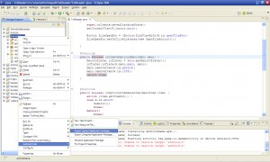
图-2 eclipse 打包工具
接下来的步骤就是不断的next。下面仅贴出图片，不解释。
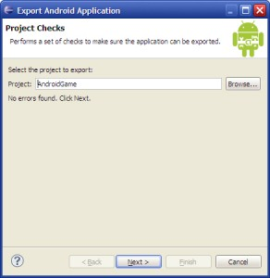
step 2：选择打包的项目
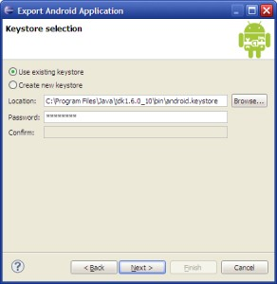
step 3: 选择生成的android.keystore文件并输入密码
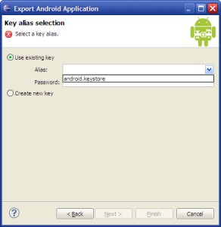
step 4：选择alias key并输入密码
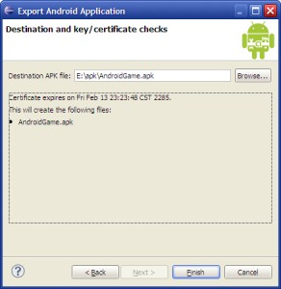
step 5:最后选择生成android apk文件的目录及文件名

最终生成的apk文件
一切OK！

